# 设计报告

1.系统结构图。

在我的项目中有四个模型。注册/注册，家庭，教练和个人中心。

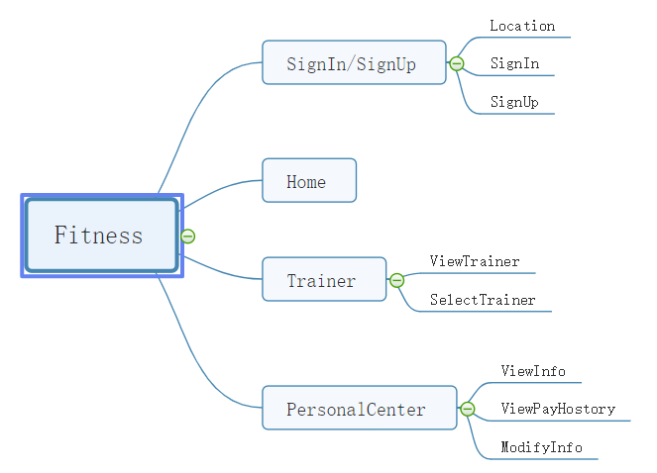

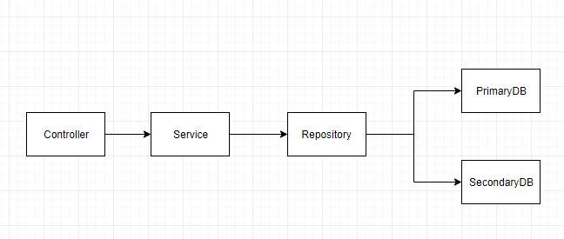

工具:Spring-boot,Mysql, Redis

技术:Spring-boot, Mysql,复述,谷歌地图,Spring-data-jpa fastJson

特点:多表查询，多数据源，分页，审计，缓存